**ABC Robot Solutions** 

***The future of “ynovation”***

**89 quai des Chartrons**

**33300, Bordeaux**

**Téléphone 05 56 90 00 10**

**Télécopie 05 56 90 00 11**

**Bordeaux, le 09/05/17**

**Documentation technique**

**Serveur web**

**« Projet OLibrary »**

**INDEX**

1. **Choix du système d’exploitation (OS)**
2. **Partitionnement du disque**
3. **Etapes d’installation et tests**
4. **Choix du système d’exploitation (OS)**

Le serveur web installé fonctionne sur le système d’exploitation CentOS 7.

Ses avantages :

* Système très léger (par rapport à nombre de ses concurrents)
* Basé sur une solution commerciale de très bonne qualité (RHEL)
* Support assuré jusqu’en 2024
* Reconnu pour sa stabilité dû à un cycle de développement assez long (disponibilité maximale)
* OS très populaire et très utilisé pour les serveurs web.
* Une communauté d’utilisateurs très importante et très active, ce qui peut s’avérer utile en cas de problème

Ses défauts :

* Mises à jour peu fréquentes (mais plus stables)
* Logiciels compatibles CentOS moins nombreux que sur les distributions Debian (mais cela n’empêche en rien son utilisation pour ce projet)

Dans un but comparatif, il existe d’autres OS libres tels que Debian.

Ses avantages :

* Système très léger également
* Assez stable
* Beaucoup de mises à jour régulières (nouveautés, etc.)
* OS très populaire et très utilisé pour les serveurs web.
* Une communauté d’utilisateurs très importante et très active, ce qui peut s’avérer utile en cas de problème

Ses inconvénients :

* Support assuré jusqu’en 2018 pour la version actuelle (Debian 7)
* Les mises à jour régulières demandent une maintenance régulière

1. **Partitionnement du disque**
2. **Etapes d’installation et tests**

**Serveur Web : Apache 2**

Commencer par installer Apache :

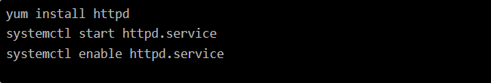

Puis effectuer un test de l’url avec l’adresse IP du serveur. Cela affiche :

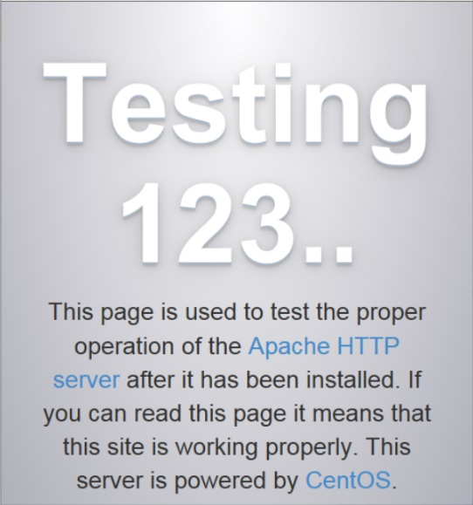

**MySQL**

Installer MySQL :



Démarrer le service :

Test de fonctionnement :



Le système affiche alors la version de mysql installée.

Sécurisation :

La solution la plus complète pour sécuriser la BDD consiste à utiliser le script de sécurisation fourni avec MySQL.



Le script propose de nombreuses modifications permettant de sécuriser la base. En répondant oui (Yes) à toutes ces questions, la sécurité est déjà très renforcée.

**PHP**

Installer PHP :



**PHPmyAdmin**

Installer le repository EPEL :



Installer PHPmyAdmin :



Autoriser votre IP dans le fichier suivant :



Redémarrer le service :

